Les créations d’entreprises en 2017
L’ensemble des figures sous forme interactive, ainsi que les données précises correspondantes, sont visualisables sur la version en ligne de l’article.

Sommaire de l’Insee Première (la totalité du numéro est visualisable en ligne)
- Le nombre de créations classiques à son plus haut niveau jamais mesuré
- L’attractivité des sociétés par actions simplifiées se confirme
- Les activités spécialisées dépassent le commerce pour devenir le premier secteur créateur d’entreprises
- Hausse des créations dans la quasi-totalité des autres secteurs
- Les créations d’entreprises augmentent dans la quasi-totalité des régions
- Seules 7 % des entreprises classiques sont employeuses au moment de leur création
- Des créateurs d’entreprises individuelles de plus en plus jeunes
- Quatre créateurs d’entreprises individuelles sur dix sont des femmes

En 2017, 591 000 entreprises ont été créées en France, soit 7 % de plus qu’en 2016. Les créations d’entreprises atteignent ainsi leur plus haut niveau depuis 2010. Les immatriculations de micro-entrepreneurs augmentent plus (+ 9 % que les créations d’entreprises individuelles classiques (+ 6 %) et de sociétés (+ 5 %). Le nombre de créations d’entreprises classiques (349 000) est au plus haut niveau jamais mesuré par l’Insee. Avec une hausse des créations de 14 %, le secteur des activités spécialisées, scientifiques et techniques est le premier contributeur à la hausse globale, du fait notamment des activités de conseil sous le régime du micro-entrepreneur, il devient ainsi le plus important en nombre de créations d’entreprises, devant le commerce.
Trois types d’entreprises confondus, les créations s’accroissent dans la quasi-totalité des régions.
Hors micro-entrepreneurs, seules 7 % des entreprises sont employeuses au moment de leur création. Elles démarrent leur activité avec 2,6 salariés en moyenne.
Les créateurs d’entreprises individuelles sont de plus en plus jeunes ; en 2017, 37 % ont moins de 30 ans. La part des femmes créatrices se maintient à 40 %.

Source : Félix Bonnetête pour l’Insee, Insee Première n° 1 685, 30 janvier 2018.
https://www.insee.fr/fr/statistiques/3314444

Figure 1 – Évolution du nombre de créations d’entreprises
Cette figure sous forme interactive, ainsi que les données précises correspondantes, sont visualisables sur la version en ligne de l’article.

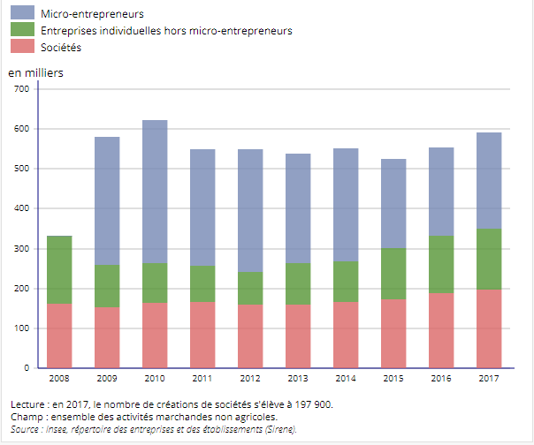

Exploitation pédagogique

1. Quelles sont les différentes formes d’entreprises citées dans cet article ?
2. Au moment de leur création, toutes les entreprises ont-elles des salariés ?
3. À partir de la figure 1, cochez « vrai » ou « faux » pour chacune des affirmations du tableau ci-dessous.

Étude d’un document statistique (Figure 1)
 | Vrai | Faux
En 2017, il y a presque 600 000 entreprises en France.
En 2017, presque 200 000 sociétés ont été créées en France.
En 2010, il y avait plus d’entreprises qu’en 2017 en France.
En 2017, presque 350 000 entreprises individuelles hors micro-entreprises ont été créées en France.
Le nombre de création d’entreprises a augmenté depuis 2015 en France.
En 2008, environ la moitié des créations d’entreprises étaient des sociétés en France.

Corrigé

1. L’article cite tout d’abord des entreprises différentes selon leur mode d’organisation : des micro-entreprises, des entreprises individuelles, des entreprises classiques. Il cite ensuite des entreprises différentes selon leur secteur d’activité : les activités spécialisées, scientifiques et techniques et le commerce.

2. À leur création, toutes les entreprises n’ont pas de salarié. Ainsi, seulement 7 % des entreprises créées ont des salariés au moment de leur création. Dans la majorité des cas, elles n’ont donc pas de salarié.

 | Vrai | Faux
En 2017, il y a presque 600 000 entreprises en France. |  | X
En 2017, presque 200 000 sociétés ont été créées en France. | X
En 2010, il y avait plus d’entreprises qu’en 2017 en France. |  | X
En 2017, presque 350 000 entreprises individuelles hors micro-entreprises ont été créées en France. |  | X
Le nombre de création d’entreprises a augmenté depuis 2015 en France. | X
En 2008, environ la moitié des créations d’entreprises étaient des sociétés en France. | X

